第一章 概述
了解课程
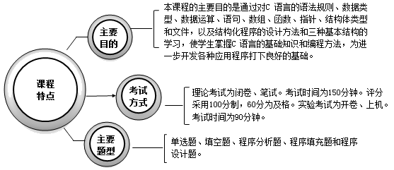
目录
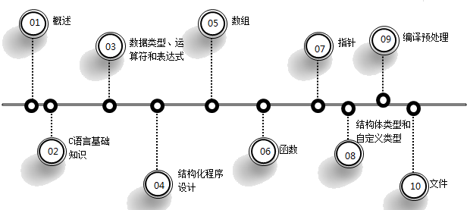

第一章 概述
01 计算机发展
ENIAC

1946 年世界上第一台电子计算机----电子数字积分计算机（ENIAC）诞生了，主要被美国军方用于计算弹道曲线。
在ENIAC 问世的同时，冯?诺伊曼提出了存储程序的概念，在计算机的体系结构中增加存储结构，可以预先将计算指令序列输入到计算机中存储，以自动执行一个计算任务。冯?诺伊曼体系结构确立了现代计算机的体系结构，至今没有改变。
冯?诺伊曼体系结构的特点可以概括如下：
1） 指令和数据采用二进制表示。
2） 指令和数据存储在存储器中。
3） 计算机由输入设备、输出设备、存储器、运算部件和控制部件五大部分组成。
电子计算机
根据组成电子计算机的电子器件，电子计算机已经历了四个发展时代：
第一代真空电子管
主要用于科学计算，人们用机器语言编写程序，此时的计算机仅仅是计算机专家手中的工具。
第二代 晶体管
在体积、耗电量和寿命等方面都有了很大改进。同时，随着高级语言和系统软件的出现，对计算机的操作和使用不再专属于少数的计算机专家。
第三代集成电路
采用集成电路技术，在一片硅晶片上集成数目众多的晶体管。此时小型计算机的体积通常在一立方米以下，运算速度可达每秒十万次以上。
第四代大规模集成电路和微处理器
微处理器就是一片集成电路芯片，计算机的控制和运算功能都在这一芯片上实现。
02 计算机语言
机器语言是用二进制代码表示的能被计算机识别和执行的指令集合。机器语言的每一条语句实际上是一条指令。机器语言的通用性差，程序的可移植性差。机器语言的优点是编写的程序不需要翻译，可以直接执行，因此占用内存空间小，执行速度快且运行效率高。
为了克服机器语言的不足，人们利用助记符代替机器语言，因此产生了汇编语言。汇编语言在一定程度上克服了机器语言难以编写和阅读的缺点，同时具有占用存储空间较少，执行效率高的优点。
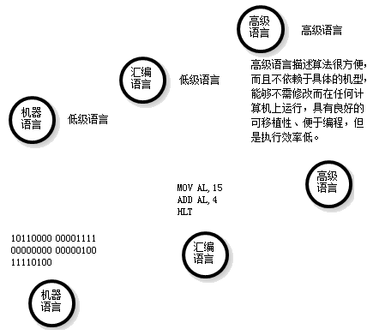
高级语言
使用高级语言编写的程序称为“源程序”，源程序无法在计算机上直接运行，必须将其翻译为二进制程序后才能执行。
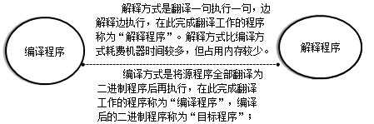
世界上第一个高级语言是FORTRAN，后来陆续出现很多种高级语言，目前广泛应用的高级语言有C/C++、Java和C# 等。
03 算法及其描述方法
算法
解决问题的步骤序列就是算法。
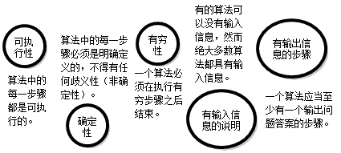
算法的措施
为了获得易读、易懂、易修改和扩充的算法，人们经过长期的实践认为必须采取以下三种措施：
1.利用自顶向下的方法设计算法。
2.只利用顺序、选择和循环三种基本结构构造算法。
3.具有优美的算法表达风格。
算法举例
【例1-1】计算1×2×……×9×10。
算法一：
分析：可以采用最原始的方法计算，即：
步骤1 先计算1 ×2 ，得到结果2;
步骤2 将步骤1 得到的乘积2 再乘以3 ，得6;
步骤3 将6 再乘以4 ，得24;
步骤4 将24 再乘以5 , 得120;
……
步骤9 将362880乘以10 , 得3628800，即是最后结果。
通过分析可发现规律：乘数是前一个数加1。利用这一规律，得到第二种算法。
算法二：
分析：设两个变量，一个变量代表被乘数，一个变量代表乘数。不另设变量存放乘积结果，而直接将每一步骤的乘积存放在被乘数的变量中。例如，设t 为被乘数，i 为乘数，利用循环算法进行计算，则算法可改写如下：
S1 使 t＝1;
S2 使 i＝2;
S3 使t×i , 乘积仍存放在变量t 中，可表示为t×i＝>t;
S4 使i的值加1 , 即i+1＝>i;
S5 如果i不大于10, 则返回重新执行步骤S3 以及其后的步骤S4和S5 ; 否则，算法结束。
最后得到的t值即所求。
如果将题目改为“ 计算1 × 3 × 5 × 7 × 9 × 1 1 ”，算法只需进行很少的改动即可：
S1 1＝>t；
S2 3＝>i；
S3 t×i＝>t;
S4 i+2＝>i；
S5 若i ≤11, 则返回S3 继续执行；否则，算法结束。
在设计算法时，应当仔细分析所需判断的条件，如何一步一步缩小判断范围。
对于有些问题，判断的先后次序是无所谓的，而有些问题，判断条件的先后次序是不能任意颠倒的，学员可根据具体问题具体分析。
算法描述方法
描述算法可以使用多种方法。常用的算法描述方法是自然语言、传统流程图、N - S 流程图、伪代码和计算机语言等。
自然语言是人们日常使用的语言，可以是汉语、英语或其他语言。用自然语言描述算法通俗易懂，但文字冗长，容易出现“歧义”。自然语言表示的含义往往不太严格，要根据上下文才能判断其正确含义。
流程图是用一些图形表示各种操作。用图形描述算法形象直观、易于理解。美国国家标准化协会（American National Standard Institute, AN SI ） 规定了一些常用的流程图符号，如下图所示，己为世界各国程序人员普遍采用。
流程图的基本元素
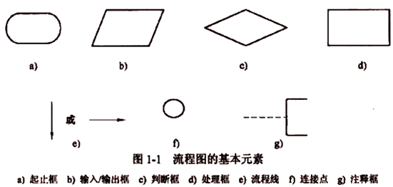
流程图示例
【例1-1】计算10！的流程图。
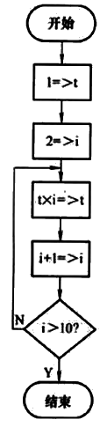
【例1-2】将120名学生中成绩在60 分以上的学号和成绩打印出来，如下图所示，在此算法中没有包括输入120名学生数据的部分。
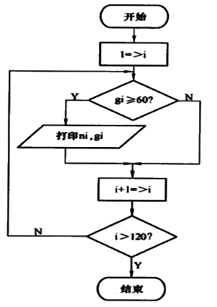
流程图
一个流程图包括以下几部分：
1 ） 表示相应操作的框。
2 ） 带箭头的流程线。
3 ） 框内外必要的文字说明。
需要注意的是，流程线不要忘记画箭头，因为它是反映流程执行的先后顺序，如果不画出箭头就难以判定各个框的执行次序。
用流程图表示算法直观形象，可以比较清晰地显示各个框之间的逻辑关系。但是，这种流程图占用篇幅较大，尤其当算法比较复杂时，画流程图既费时又不方便。在结构化程序设计方法广泛使用之后，已采用N - S 结构化流程图代替这种传统的流程图。
N-S流程图的三种基本结构
顺序结构。虚线框内是一个顺序结构。其中A和B 两个框是顺序执行的。即在执行完A 框所指定的操作后，必然接着执行B 框所指定的操作。顺序结构是最简单的一种基本结构。
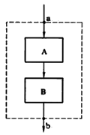
选择结构，又称分支结构。虚线框内是一个选择结构，此结构中必然包含一个判断框。根据给定的条件p 是否成立而选择执行A 框或B 框。例如，条件p 可以是“x ≥0”或“x > y”或“a+b<c+d” 等。
需要注意的是，无论条件p 是否成立，只能执行A 框或B 框之一，不可能既执行A 框又执行B 框。无论执行哪一条路径，在执行完A或B 之后，都经过b 点离开该选择结构。A 或B 框中可以有一个是空的，即不执行任何操作。
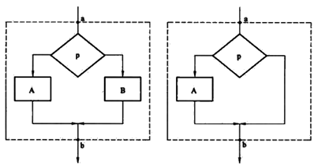
循环结构，又称重复结构，即反复执行某一部分的操作，可细分为两种：当型循环和直到型循环。
当型循环，如下图所示，其功能是当给定的条件p1成立时，执行A框的操作，执行完毕后，再判断条件p1是否成立，如果条件p1 仍然成立，再执行A框的操作，如此反复执行A框的操作，当给定的条件p1不成立时，不再执行A框的操作，而从b 点离开该循环结构。
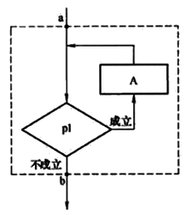
直到型循环，如下图所示，其功能是先执行A框的操作，然后判断给定的条件p2 是否成立，如果条件p2 不成立，再执行A框的操作，然后再判断条件P2 是否成立，如果条件p2 仍然不成立，再继续执行A框的操作，如此反复执行A 框的操作，直到给定的条件p2 成立为止，此时不再执行A框的操作，而从b 点离开该循环结构。
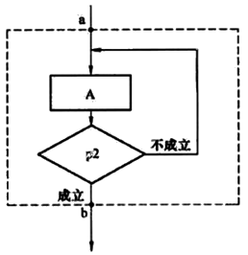
以上三种基本结构，具有的共同特点如下：
只有一个入口。
只有一个出口。需要注意的是，一个判断框有两个出口，而一个选择结构只有一个出口。不要将判断框的出口和选择结构的出口混淆。
结构内的每一个部分都有机会被执行到。换言之，对每一个框而言，都应当有一条从入口到出口的路径通过它。
结构内不存在“死循环”（无终止的循环）。
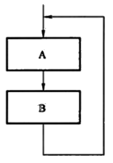
N-S结构化流程图
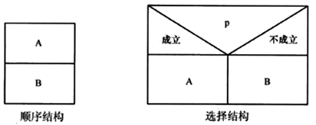
选择结构：当条件p 成立则执行A 框的操作；当条件p 不成立则执行B 框的操作。需要注意的是，它是一个整体，代表一个基本结构。
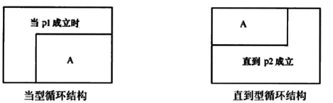
当型循环：当条件p i 成立时则反复执行A 框的操作，直到条件p1不成立为止。可以一次也不执行。
直到型循环结构：至少执行一次。
N-S流程图
N-S 流程图表示算法的优势是比自然语言描述直观、形象、易于理解；比传统流程图紧凑易画，尤其是废除了流程线，整个算法是由各个基本结构按顺序组成的，N-S流程图中的上下顺序就是执行时的顺序，即图中位置在上面的先执行，位置在下面的后执行。写算法和看算法只需从上至下即可，十分方便。用N- S 流程图表示的算法都是结构化的算法（不可能出现流程无规律的跳转，而只能自上而下地顺序执行）。
N-S 流程图如同一个多层的盒子，因此又称为盒图（Box Diagram）。
伪代码
用传统流程图和N - S 流程图描述算法直观易懂，但画起来比较费事。在设计算法时，可能会反复修改，而流程图的修改比较麻烦。因此，流程图适合表示一个算法，但在设计算法时使用起来不是很理想（尤其是当算法比较复杂、需要反复修改时）。为此，常用一种称为
伪代码（Pseudo Code ） 的工具，以便于算法的设计。
伪代码是用介于自然语言和计算机语言之间的文字和符号描述算法。如同一篇文章， 自上而下地写下来，每一行（或几行）表示一个基本操作。伪代码不使用图形符号，因此书写方便，格式紧凑，也容易理解，便于向计算机语言（即程序）过渡。
伪代码示例
例如，“打印x 的绝对值”的算法可以用伪代码表示如下：
IF x is positive THEN
print x
ELSE
print –x
汉字伪代码：
若X 为正
打印X
否则
打印- X
也可以中、英文混用：
IF x 为正
print x
否则
打印-x
【例1-1】的算法用伪代码表示。
开始
置t 的初值为1
置i 的初值为2
当i<＝10时，执行下面操作：
使 t＝ t×i
使 i＝i+1
（ 循环体到此结束）
打印t 的值
结束
当型循环表示：
BEGIN （ 算法开始）
1＝>t
2＝>i
WHILE i<＝10
{
t×i＝>t
i+1＝>i
}
print t
END （ 算法结束）
计算机语言
我们的任务是用计算机解题，即用计算机实现算法。计算机是无法识别流程图和伪代码的。只有用计算机语言编写的程序才能被计算机执行（当然还要编译为目标程序才能被计算机识别和执行）。因此在用流程图或伪代码描述一个算法后，还要将它转换成计算机语言程序。
用计算机语言表示算法必须严格遵循所用编程语言的语法规则，它不同于伪代码，下面将前面介绍过的算法用C 语言编程实现。
程序示例
【例1-1】计算10！的算法用C语言编程实现。
#include <stdio.h>
int main（void）
{
int i＝2,t＝1;
while（ i<＝10）
{
t＝t*i;
i＝i+1;
}
printf（"%d\n"，t）;
return 0;
}
编写C程序仍然只是描述了算法，并非实现算法。只有运行程序才是实现算法。
04 程序和程序设计方法
程序示例
所谓程序是利用计算机语言将所要解决问题中的数据以及处理问题的方法和步骤进行完整而准确地描述，这一描述的过程称为“程序设计”。
程序＝ 数据结构+ 算法 （瑞士著名计算机科学家沃思教授）
数据结构+算法+程序设计方法+程序设计语言和开发环境＝程序
综上所述，算法是解决某一类应用问题的通用法则或方法，而计算机程序（Program，简称程序）是指根据算法描述，用计算机语言表示的能被计算机识别和执行的指令集合。
#include <stdio.h>
int main（void）
{
printf（“Hello World\n”）；
}
将源程序代码保存在名为hello.c的文本文件中。hello.c在计算机中以ASCII 字符方式存放。接下来，将hello.c进行预处理、编译、汇编和链接，最终生成可执行目标文件。在预处理阶段，预处理程序对源程序中以字符#开头的预处理命令进行处理。
在编译阶段，编译程序对预处理后的源程序进行编译，对源程序进行语法方面的检查。
在汇编阶段，汇编程序对汇编语言源程序进行汇编，生成一个可重定位目标文件（Relocatable Object File）,在Visual Studio中以“obj”为扩展名。它是一种二进制文件（Binary File）,即其中的代码是机器指令。
在链接阶段，链接程序将多个可重定位目标文件和标准库函数目标模块合并成为一个可执行目标文件（Executable Object File）,可执行目标文件简称为可执行文件，在Visual Studio中以“exe”为扩展名。
结构化程序设计方法
结构化程序设计又称为面向过程的程序设计。模块化是结构化程序设计方法的核心思想，即将待开发的程序划分为若干个相互独立的模块，每个模块完成特定的功能，这样就可以使程序员完成每个模块的工作变得单纯和明确，适合于设计大规模的复杂程序。
结构化程序设计方法包括两个基本要点：
1） 采用“自顶向下，逐步求精”的设计方法。
2） 程序由三种基本结构构成。在每一个模块内部以及模块与模块之间都只有顺序、选择和循环三种基本结构。
结构化程序设计方法的优点如下：
1） 采用自顶向下，逐步求精的方法使得整个设计方案层次分明，程序员容易编码实现，读者容易阅读理解。对于复杂的程序，可以“先易后难，先抽象后具体”，使得程序设计工作整体思路清楚，目标明确，程序员能够有条不紊地推进。
2） 程序由相互独立的模块构成，因此在设计某个模块时，不会受到其他模块的牵连，因而可将较为复杂的问题化简为一系列简单模块的设计。模块的独立性还为扩充已有的系统、建立新系统带来方便。
结构化程序设计方法的缺点如下：
1） 用户的要求难以在需求分析阶段被准确定义，这样有可能导致在程序交付使用时产生问题。
2） 由于程序的开发工作分为若干个顺序的阶段，每一阶段任务完成才能进行之后的工作，开发周期较长，而且如果这一过程中若用户需求发生变化，之前的工作则要推倒重来。
面向对象程序设计方法
面向对象的核心思想是将程序或者软件看成是一个由对象组成的集合：这些对象具有足够的智能，能理解从其他对象接收的信息，并以适当的行为做出响应；允许低层对象从高层对象继承属性和行为。通过这样的设计思想和方法，将所模拟的现实世界中的事物直接映射到软件系统的解空间。
与传统的结构化程序设计相比，面向对象程序设计吸取了结构化程序设计的一切优点（ 自顶向下、逐步求精的设计原则），而二者之间的最大差别表现在：
1） 面向对象方法采用数据抽象和信息隐藏技术使组成类的数据和操作是不可分割的，避免了结构化程序由于数据和过程分离引起的弊病。
2 ） 面向对象的程序是由类、对象（类的实例）和对象之间的动态联系组成的。而结构化程序是由结构化的数据、过程的定义以及调用过程处理相应的数据组成的。
05 课后练习
1.编译程序将（ ）编写的程序转换为目标程序。
A.汇编语言
B.高级语言
C.机器语言
D.符号语言
『正确答案』B
『答案解析』使用高级语言编写的程序称为“源程序”，编译方式是将源程序全部翻译为二进制程序后再执行。参考教材P26。

2.汇编程序将（ ）编写的程序转换为目标程序。
A.汇编语言
B.高级语言
C.机器语言
D.符号语言
『正确答案』A
『答案解析』参考教材P40。

3.计算机可以直接执行的程序是（ ）。
A.汇编语言
B.源程序
C.可执行程序
D.目标程序
『正确答案』D
『答案解析』使用高级语言编写的程序称为“源程序”，源程序无法在计算机上直接运行，必须将其翻译为二进制程序后才能执行。编译后的二进制程序称为“目标程序”。参考教材P26。

4.在翻译过程中，翻译程序翻译一句执行一句，该翻译程序称为（ ）。
A.解释
B.汇编
C.编译
D.服务
『正确答案』A
『答案解析』参考教材P26。

填空题
5.从计算机角度而言，算法是 。
『正确答案』程序
『答案解析』参考教材P27。

6.源程序是指用 编写的程序，它必须翻译成 才能够执行。
『正确答案』高级语言 二进制程序
『答案解析』参考教材P26。

7.源程序全部翻译成二进制程序之后再运行，则完成该翻译工作的程序称为 ，编译得到的二进制程序称为 。
『正确答案』编译程序 目标程序
『答案解析』参考教材P26。

8.程序是指一组计算机能够识别和执行的 。
『正确答案』指令集合
『答案解析』参考教材P40。

